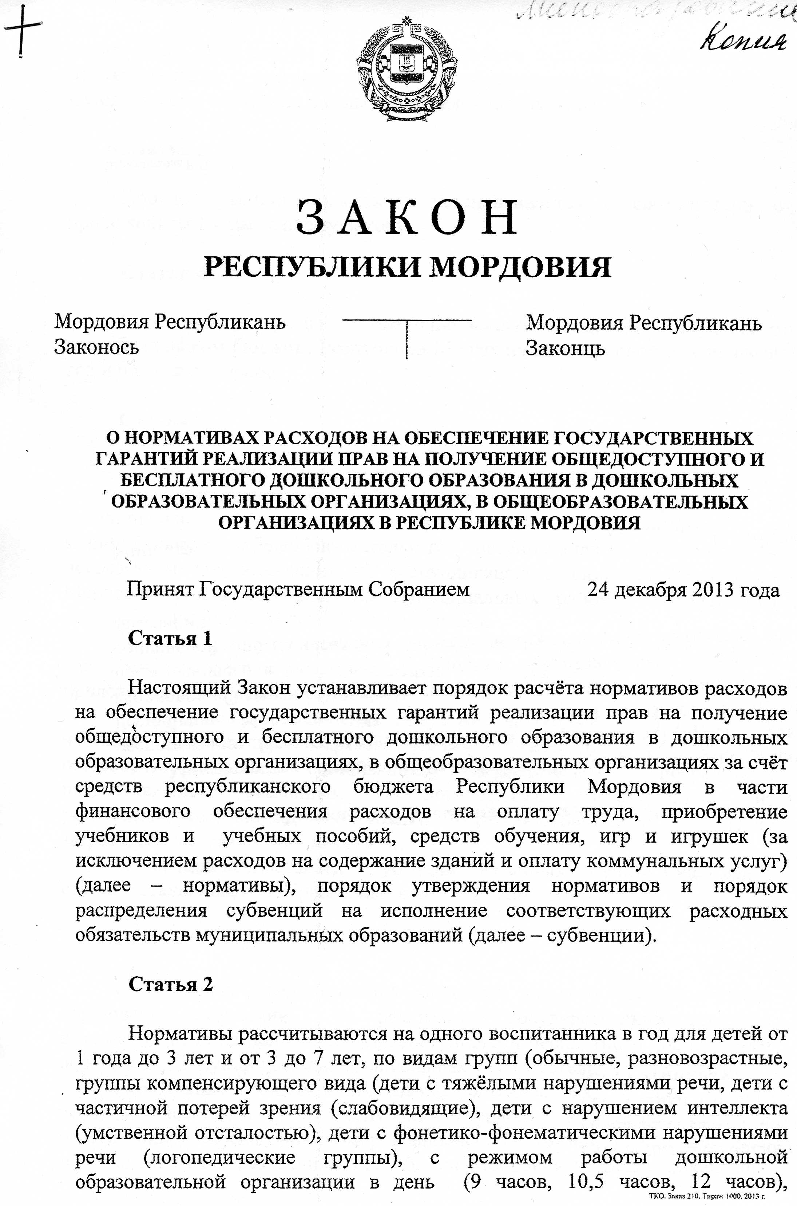

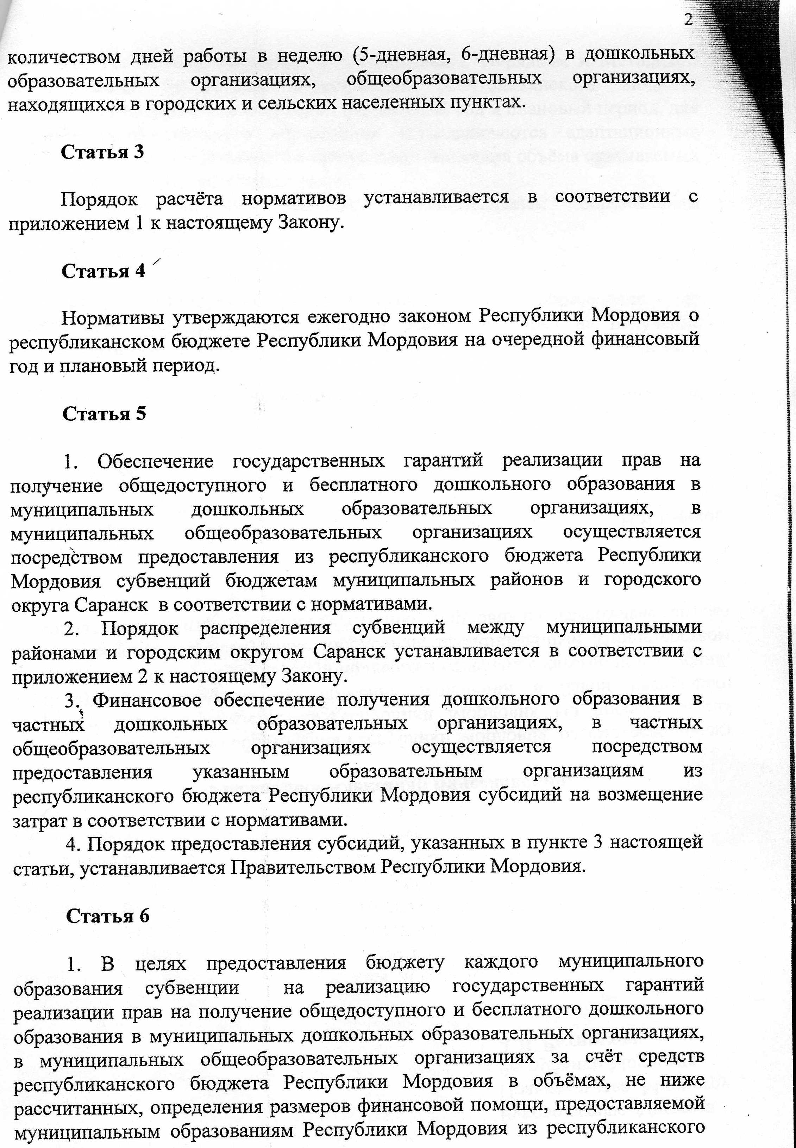

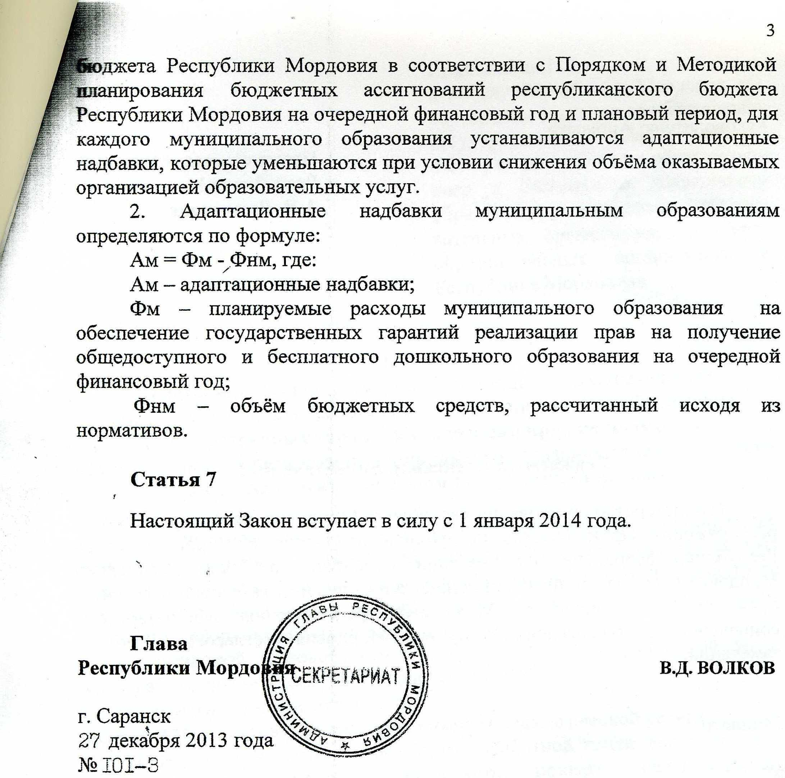

**Приложение 1**

**к** **Закону** **Республики Мордовия**

**"О нормативах расходов на обеспечение**

**государственных гарантий реализации прав**

**на получение общедоступного и бесплатного**

**дошкольного образования в дошкольных**

**образовательных организациях, в общеобразовательных**

**организациях в Республике Мордовия"**

**Порядок**

**расчета нормативов расходов дошкольных образовательных организаций, общеобразовательных организаций на обеспечение государственных гарантий реализации прав на получение общедоступного и бесплатного дошкольного образования за счет средств республиканского бюджета Республики Мордовия**

1. Нормативы расходов дошкольных образовательных организаций, общеобразовательных организаций на обеспечение государственных гарантий реализации прав на получение общедоступного и бесплатного дошкольного образования за счет средств республиканского бюджета Республики Мордовия состоят из:

стандартной (базовой) стоимости педагогической услуги по числу часов работы воспитателя и помощника воспитателя;

среднего оклада воспитателя;

коэффициентов удорожания стоимости педагогической услуги;

нормативного соотношения ставок заработной платы воспитателей и ставок административно-управленческого, прочего педагогического персонала, учебно-вспомогательного и младшего обслуживающего персонала;

нормативного соотношения базовой и стимулирующей частей фонда оплаты труда;

расходов на приобретение учебников и учебных пособий, средств обучения, игр и игрушек (за исключением расходов на содержание зданий и коммунальных расходов) (далее – расходы на обеспечение образовательного и воспитательного процесса).

Расходы на обеспечение образовательного и воспитательного процесса определяются в равном объеме на каждого воспитанника в двух с половиной процентном отношении к общему размеру норматива расходов.

Нормативное соотношение ставок заработной платы воспитателей и ставок административно-управленческого, прочего педагогического персонала, учебно-вспомогательного и младшего обслуживающего персонала устанавливается в процентном отношении от общего фонда оплаты труда образовательной организации – 41 процент.

Коэффициенты удорожания педагогической услуги учитывают повышенную стоимость образовательной услуги для воспитанников групп компенсирующего вида.

2. Нормативы расходов исчисляются по формуле:

, где:

 – расходы в расчете на одного воспитанника по видам групп (обычные, разновозрастные, группы компенсирующего вида (дети с тяжелыми нарушениями речи, дети с частичной потерей зрения (слабовидящие), дети с нарушением интеллекта (умственной отсталостью), дети с фонетико-фонематическими нарушениями речи (логопедические группы) и в зависимости от возраста детей (от 1 года до 3 лет и от 3 до 7 лет);

 – расходы по заработной плате в расчете на одного воспитанника по видам групп (обычные, разновозрастные, группы компенсирующего вида (дети с тяжелыми нарушениями речи, дети с частичной потерей зрения (слабовидящие), дети с нарушением интеллекта (умственной отсталостью), дети с фонетико-фонематическими нарушениями речи (логопедические группы) и в зависимости от возраста детей (от 1 года до 3 лет и от 3 до 7 лет);

 – расходы на обеспечение образовательного и воспитательного процесса в расчете на одного воспитанника.

3. Расходы по заработной плате в расчете на одного воспитанника определяются по формуле:

, где

 - часы пребывания детей в группе в день (таблица 1);

 - дни работы дошкольной образовательной организации в неделю;

 - число часов на ставку воспитателя в неделю (таблица 2);

 - гарантированный размер заработной платы воспитателя;

 - наполняемость группы (таблица 3);

1,02 - коэффициент увеличения фонда оплаты труда, связанного с повышением стажа педагогической работы, квалификационной категории;

s - коэффициент увеличения оплаты труда за работу в сельской местности равный 1,25;

1,7 - коэффициент нормативного соотношения ставок заработной платы воспитателей и ставок административно-управленческого, прочего педагогического персонала, учебно-вспомогательного и младшего обслуживающего персонала (таблица 4);

1,43 – коэффициент увеличения фонда оплаты труда дошкольной образовательной организации на величину стимулирующей части фонда оплаты труда общеобразовательной организации;

1,044 – коэффициент на дополнительные расходы на оплату лиц, заменяющих уходящих в отпуск работников;

с – коэффициенты удорожания для воспитанников в группах коррекционного развития (таблица 5);

1,302 – коэффициент начислений на выплаты по оплате труда в соответствии с законодательством Российской Федерации;

12 – количество месяцев в году.

4. Гарантированный размер заработной платы воспитателя включает в себя базовый оклад, повышающие коэффициенты к базовому окладу по занимаемой должности, за почетные звания, за ученую степень доктора наук и кандидата наук, персональные повышающие коэффициенты, компенсационные выплаты и определяется по следующей формуле:

, где:

ФОТтч – тарифная часть фонда оплаты труда воспитателя в отчетном году (без начислений);

Nnp – среднегодовая численность воспитателей в отчетном году;

Кпзп – коэффициент повышения заработной платы в планируемом году.

Тарифная часть фонда оплаты труда воспитателей включает в себя фонд оплаты труда воспитателей, начисленный с учетом:

базовых окладов;

повышающих коэффициентов по занимаемой должности, за почетные звания, за ученую степень доктора наук и кандидата наук, персональных повышающих коэффициентов;

компенсационных выплат.

Таблица 1. Часы пребывания детей в группе в день

|  |  |  |  |
| --- | --- | --- | --- |
| Возраст детей | Часы пребывания детей в группе в день | | |
| от 1 года до 3 лет | 9 часов | 10,5 часов | 12 часов |
| от 3 до 7 лет | 9 часов | 10,5 часов | 12 часов |

Таблица 2. Число часов на ставку воспитателя в неделю

|  |  |  |
| --- | --- | --- |
| Возраст детей | Число часов на ставку воспитателя в неделю в обычных группах | Число часов на ставку воспитателя в неделю в группах для детей, имеющих ограниченные возможности здоровья |
| от 1 года до 3 лет | 36 | 25 |
| от 3 до 7 лет | 36 | 25 |

Таблица 3. Нормативная предельная наполняемость группы

|  |  |  |  |  |
| --- | --- | --- | --- | --- |
| Тип населенного пункта | Тип дошкольной образовательной организации,  возраст детей | Обычные группы,  человек | Разновозрастные группы,  человек | Группы компенсирующего вида,  человек |
| 1 | 2 | 3 | 4 | 5 |
| Городской, сельский | обычные ДОО, от 1 года до 3 лет | 15 |  |  |
| обычные ДОО, от 3 до 7 лет | 20 |  |  |
| Городской, сельский | разновозрастные группы для детей любых трех возрастов (от 3 до 7 лет) |  | 10 |  |
| разновозрастные группы для детей любых двух возрастов (от 3 до 7 лет) |  | 20 |  |
| Городской, сельский | группы компенсирующего вида (дети с тяжелыми нарушениями речи, дети с частичной потерей зрения (слабовидящие), дети с нарушением интеллекта (умственной отсталостью) до 3 лет |  |  | 6 |
| группы компенсирующего вида (дети с тяжелыми нарушениями речи, дети  с частичной потерей зрения (слабовидящие), дети с нарушением интеллекта (умственной отсталостью) старше 3 лет |  |  | 10 |
| Городской, сельский | группы компенсирующего вида (дети с фонетико-фонематическими нарушениями речи (логопедические группы) старше 3 лет) |  |  | 12 |

Таблица 4. Коэффициент нормативного соотношения ставок заработной платы воспитателей и ставок административно-управленческого, прочего педагогического персонала, учебно-вспомогательного и младшего обслуживающего персонала

|  |  |
| --- | --- |
| Дошкольные образовательные организации | Коэффициент |
| ДОО | 1,7 |

Таблица 5. Коэффициенты удорожания

|  |  |
| --- | --- |
| Тип дошкольной образовательной организации | Коэффициент |
| Обычные ДОО | 1,0 |
| ДОО и группы компенсирующего вида | 1,2 |

**Приложение 2**

**к** **Закону** **Республики Мордовия**

**"О нормативах расходов на обеспечение**

**государственных гарантий реализации прав**

**на получение общедоступного и бесплатного**

**дошкольного образования в дошкольных**

**образовательных организациях, в общеобразовательных**

**организациях в Республике Мордовия"**

**Порядок**

**распределения субвенций между муниципальными районами и городским округом Саранск на исполнение соответствующих расходных обязательств**

1. Объем субвенции на обеспечение государственных гарантий реализации прав на получение общедоступного и бесплатного дошкольного образования в муниципальных дошкольных образовательных организациях, в муниципальных общеобразовательных организациях за счет средств республиканского бюджета Республики Мордовия в части финансового обеспечения расходов на оплату труда, приобретение учебников и учебных пособий, средств обучения, игр и игрушек (за исключением расходов на содержание зданий и оплату коммунальных услуг) (далее – субвенция) рассчитывается по следующей формуле:

, где:

 - объем субвенции бюджету i-го муниципального района (городского округа);

S - субвенция бюджету i-го муниципального района (городского округа), рассчитанная в зависимости от места расположения дошкольной образовательной организации, вида групп и возраста детей;

 - адаптационные надбавки муниципальным образованиям.

, где:

 - норматив расходов на обеспечение государственных гарантий реализации прав на получение общедоступного и бесплатного дошкольного образования в расчете на одного воспитанника соответственно в обычных, разновозрастных группах, группах компенсирующего вида в дошкольных образовательных организациях, общеобразовательных организациях, расположенных в городской и сельской местности;

 - прогнозируемая на очередной финансовый год среднегодовая численность воспитанников соответственно в обычных, разновозрастных группах, группах компенсирующего вида в муниципальных дошкольных образовательных организациях, муниципальных общеобразовательных организациях, расположенных в городской и сельской местности, на территории i-го муниципального района (городского округа);

в - возраст детей (от 1 года до 3 лет и от 3 до 7 лет).

2. Прогнозируемая среднегодовая численность воспитанников на очередной год определяется на основании данных муниципальных органов, осуществляющих управление в сфере образования, о прогнозируемом количестве воспитанников на 1 января текущего года в муниципальных дошкольных образовательных организациях, в муниципальных общеобразовательных организациях.